**Домашняя работа №14**

**Тема 14: Визуализация данных. Power BI**

**Задания**

1. Для своей базы данных создайте объект для нахождения общего рейтинга топ 50 продавцов за всю историю продаж, где рейтинг определяется количеством баллов за количество продаж в день (10 и более продаж – 3 балла, 5-10 – 2 балла, меньше 5 – 1 балл).

CREATE VIEW TOP50Sellers as

SELECT TOP 50 WITH TIES FullName,

SUM(Mark) as SumMark,

RANK() OVER (ORDER BY SUM(Mark) DESC) as rnk

FROM

(SELECT FullName, RentDate,

(CASE WHEN COUNT(o.OrderID) >=10 THEN 3

WHEN COUNT(o.OrderID) BETWEEN 5 AND 10 THEN 2

WHEN COUNT(o.OrderID) <5 THEN 1

END) as Mark

FROM FctOrders o JOIN DimEmployees e ON O.EmployeeNumber=E.EmployeeNumber

GROUP BY FullName, RentDate) t

GROUP BY FullName

ORDER BY SumMark DESC

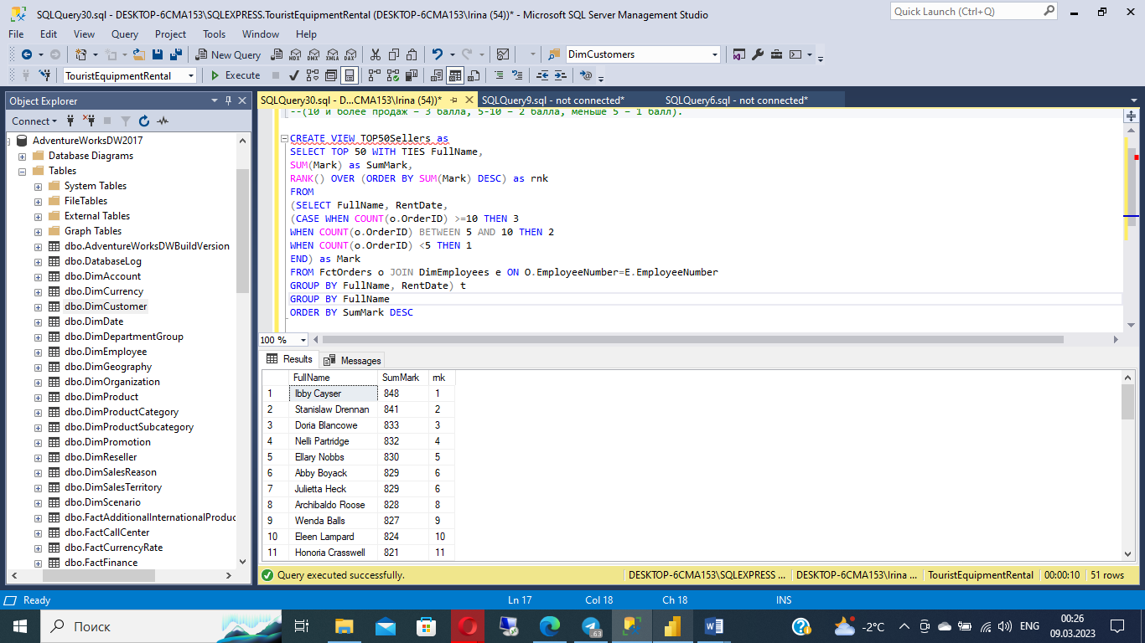

1. Изучите данные графики. Как можно улучшить каждый? Пришлите ваши предложения (**текстом**, реализовывать не надо), а позже разберем на занятии.
2. 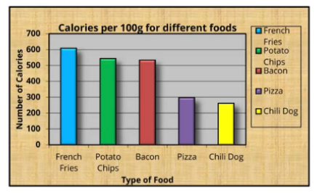

* Убрать: легенду, фон, заливку, надписи «number of calories», «type of food», линии от цифр, обводку столбиков.
* Не использовать объемные столбики.
* Использовать цвета, расположенные рядом друг с другом на цветовом круге.
* Название диаграммы указать переместить немного выше, чтобы название находилось по центру.
* Шкалу сделать меньше (например, с шагом в 200).

1. 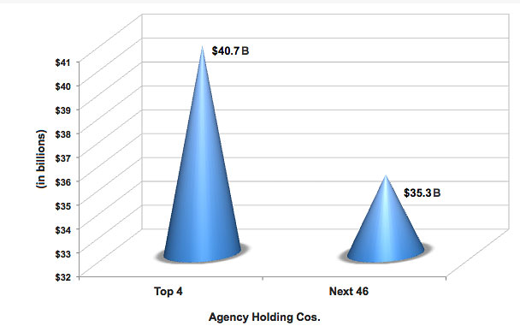

* Убрать: объем, тени.
* Сделать столбчатую диаграмму.
* Указать на диаграмме значения в $ между топ 4 и next 46
* Добавить название диаграммы.

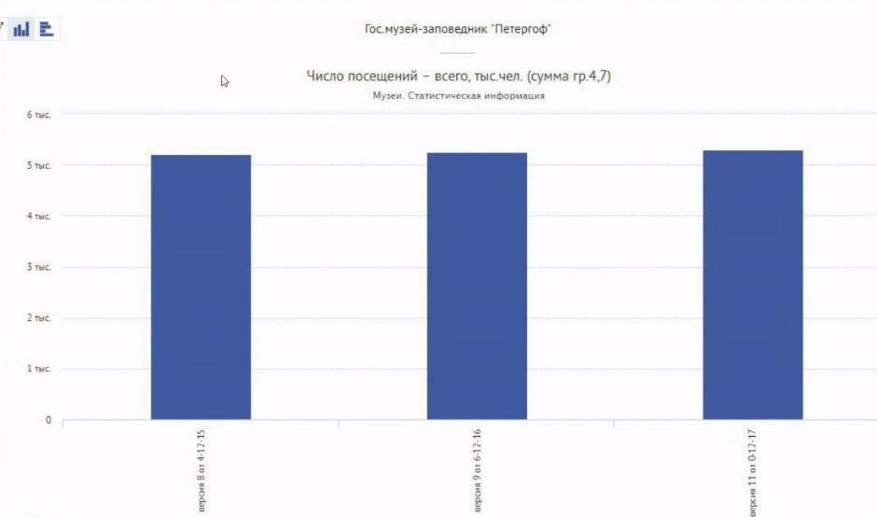

* Не понятно, что это за версии в столбиках (например, по проданным билетам, по ощущениям экскурсовода, по сданным в гардероб вещам - музей посетило n-тыс.чел. ☺). Можно предположить, что версии - это года, тогда в название диаграммы добавить слова «в год» и столбики подписать соответственно годами.
* Направление текста в столбиках нужно поменять.
* Название диаграммы сделать компактнее, например, «Число посетителей гос.музея-заповедника «Петергоф» в год.»
* Шкалу сделать меньше (например, отобразить от 5 тыс. до 6 тыс.).
* Убрать линии от цифр.
* Сделать шрифт больше.
* Убрать в левом верхнем углу вид диаграммы.